Proposition de correction

Exercice 1

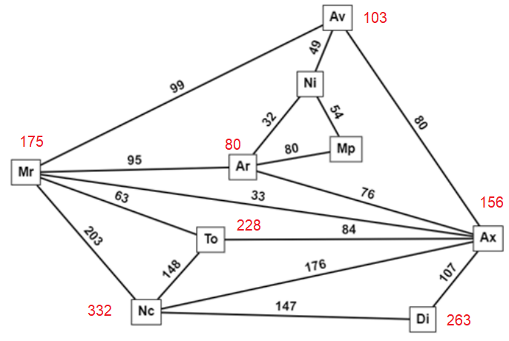
Partie A

Q1
- Mp → Ar → Mr → Nc
- 332km

Q2
- Mp → Ar → Mr → Nc
- Mp → Ar → Ax → Nc

Partie B

Q3
G = {
'Av': ['Mr', 'Ni', 'Ax'],
'Ni': ['Av', 'Ar', 'Mp'],
'Mp': ['Ni', 'Ar'],
'Ar': ['Mr', 'Ni', 'Mp', 'Ax'],
'Mr': ['Av', 'Ar', 'Ax', 'To', 'Nc'],
'Ax': ['Av', 'Ar', 'Mr', 'To', 'Nc', 'Di'],
'To': ['Mr', 'Ax', 'Nc'],
'Nc': ['Mr', 'To', 'Ax', 'Di'],
'Di': ['Nc', 'Ax']
}

Q4
- LIFO : Last In First Out
- FIFO : First In First Out

Q5
FIFO

Q6
['Av', 'Mr', 'Ni', 'Ax', 'Ar', 'To', 'Nc', 'Mp', 'Di']

Q7
proposition A : parcours en largeur

Q8
def distance(graphe : dict, sommet : str) -> dict:
"""
@param graphe -- dictionnaire représentant un graphe sous la forme de listes d’adjacence
@param sommet -- un sommet du graphe
@return un dictionnaire dont les clés sont les sommets du graphe
et la valeur associée, la distance entre ce sommet clé et le sommet d’origine sommet
"""
f = creerFile()
enfiler(f, sommet)
distances = {sommet: 0}
visite = [sommet]

while not estVide(f):
s = defiler(f)
for v in graphe[s]:
if v not in visite:
visite.append(v)
distances[v] = distances[s] + 1
enfiler(f, v)

return distances

Q9
{'Av': 0, 'Mr': 1, 'Ni': 1, 'Ax': 1, 'Ar': 2, 'To': 2, 'Nc': 2, 'Mp': 2, 'Di': 2}

Q10
def parcours2(G : dict, sommet : str) -> list:
"""
@param G -- un dictionnaire représentant un graphe sous la forme de listes d’adjacence
@param s -- un sommet du graphe
@return parcours en profondeur depuis s
"""
p = creerPile()
empiler(p, sommet)
visite = [] # visite doit être initialisé à vide
while not estVide(p):
s = depiler(p)
if not (s in visite): # sinon on ne rentre pas dans ce bloc => fin
visite.append(s)
for v in G[s]:
empiler(p, v)
return visite

Q11
['Av', 'Ax', 'Di', 'Nc', 'To', 'Mr', 'Ar', 'Mp', 'Ni']

Exercice 2

Partie A

Q1
Le nœud initial est appelé racine
Un nœud qui n’a pas de fils est appelé feuille
Un arbre binaire est un arbre dans lequel chaque nœud a au maximum deux fils.
Un arbre binaire de recherche est un arbre binaire dans lequel tout nœud est associé à une clé qui est :
• supérieure à chaque clé de tous les nœuds de son sous-arbre gauche
• inférieure à chaque clé de tous les nœuds de son sous-arbre droit

Q2
1, 0, 2, 3, 4, 5, 6

Q3
0, 1, 2, 6, 5, 4, 3

Q4
0, 1, 2, 3, 4, 5, 6

Q5
arbre_no1 = ABR()
arbre_no2 = ABR()
arbre_no3 = ABR()
for cle_a_inserer in [1, 0, 2, 3, 4, 5, 6]:
arbre_no1.inserer(cle_a_inserer)
for cle_a_inserer in [3, 2, 1, 0, 4, 5, 6]:
arbre_no2.inserer(cle_a_inserer)
for cle_a_inserer in [3, 1, 5, 0, 2, 4, 6]:
arbre_no3.inserer(cle_a_inserer)

Q6
- 5
- 3
- 2

Q7
def est_present(self, cle_a_rechercher):
if self.est_vide() :
return False
elif cle_a_rechercher == self.cle() :
return True
elif cle_a_rechercher < self.cle() :
return self.sag().est_present(cle_a_rechercher)
else :
return self.sad().est_present(cle_a_rechercher)

Q8
arbre_no3.est_presente(7)
l’ABR est équilibré → recherche en O(ln₂(n))

Partie B

Q9
la différence de hauteur entre les sous arbres gauche et droit doit être < 2

Q10
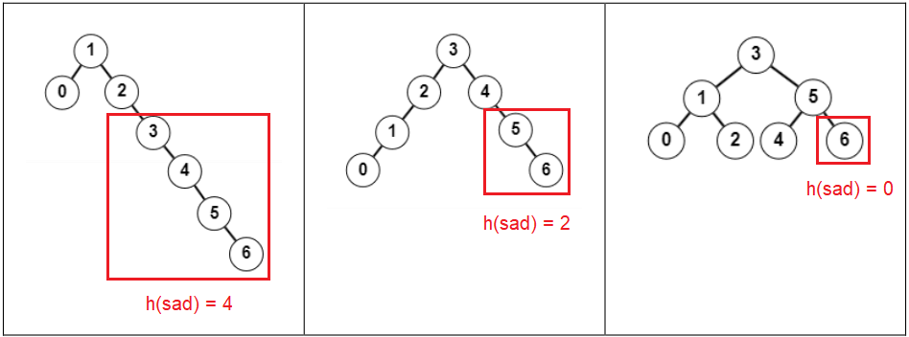
Arbre_2 et Arbre_3 partiellement équilibrés

Q11
Arbre_3 équilibré

Q12
def est_equilibre(self):
if self.est_vide():
return True
else:
equilibre = self.sad().hauteur() - self.sag().hauteur()
return abs(equilibre) < 2 and self.sad().est_equilibre() and self.sag().est_equilibre()

Exercice 3

Partie A

Q1
neurologie → R4 → R8 → R1 → R2 → radiologie

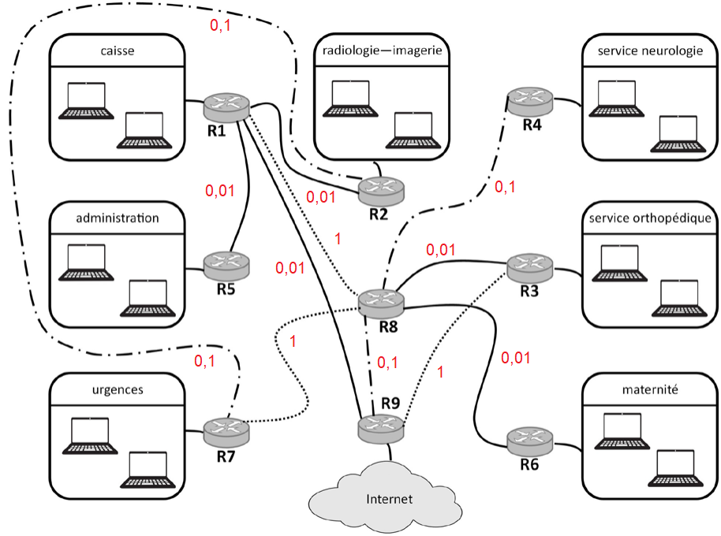
Q2
Nœud R2
Destination | Coût
R1 | 1
R3 | 3
R4 | 3
R5 | 2
R6 | 3
R7 | 1
R8 | 2
R9 | 2

Q3
c = 10⁸ / (10.10⁹) = 0,01

Q4
neurologie → R4 → R8 → R9 → R1 → R2 → radiologie

Partie B

Q5
Tardus Kylian
Montpart Vincent

Q6
SELECT num_SS
FROM patient
WHERE service = ‘orthopédique’
AND date LIKE ‘%/%/2023’
ORDER BY num_SS

Q7
SELECT examen.type, examen.date
FROM examen
JOIN patient
ON examen.num_SS = patient.num_SS
WHERE patient.nom = ‘Baujean’
AND patient.prenom = ‘Emma’
ORDER BY examen.date

Q8
SELECT patient.nom, patient.prenom
FROM patient
JOIN consultation
ON patient.num_SS = consultation.num_SS
JOIN medecin
ON consultation.id_medecin = medecin.id_medecin
WHERE medecin.nom = ’ARNOS’
AND medecin.prenom = ‘Pierre’
ORDER BY patient.nom, patient.prenom

Partie C

Q9
def mdp_fort(mdp):
if len(mdp) < 12 :
return False
majuscules = 0
chiffres = 0
symboles = 0
for caractere in mdp :
if caractere.isupper():
majuscules += 1
if caractere.isdigit():
chiffres+=1
if caractere in liste_symboles:
symboles+=1
if majuscules < 2 or chiffres < 2 or symboles < 2:
return False
return True

Q10
def creation_mdp(n, nbr_m, nbr_c, nbr_s):
mdp = ''
caracteres =' abcdefghijklmnopqrstuvwxyz' + \
'ABCDEFGHIJKLMNOPQRSTUVWXYZ0123456789' + \
'#@!?%<>=€$+-*/&'
majuscules = 0
chiffres = 0
symboles = 0
while len(mdp) < n or majuscules < 2 or chiffres < 2 or symboles < 2:
# la variable 'c' contient un caractère
# choisi aléatoirement dans la variable 'caracteres'
c = choice(caracteres)
if c.isupper():
majuscules += 1
if c.isdigit():
chiffres+=1
if c in liste_symboles:
symboles+=1
mdp = mdp + c
return mdp

Q11
def recherche_mot(mdp):
mot = transforme(mdp)
trouve = []
i = 0
while i < len(mot):
if mot[i].isdigit(): # si le caractère est un chiffre
i = i+1
elif mot[i] in liste_symboles:
i = i+1
else:
# si le caractère est une lettre, on prend les
# lettres qui la suivent jusqu'au moment où
# on trouve un chiffre ou un symbole
chaine = ''
while not(mot[i].isdigit() or mot[i] in liste_symboles):
chaine = chaine + mot[i]
i = i+1
trouve.append(chaine)
return trouve

Q12
def mdp_extra_fort(mdp : str) -> bool:
"""
@param mdp -- une chaîne de caractères mdp
@return True si mdp est un mot de passe extra fort et False sinon
"""
for mot in recherche_mot(mdp):
if len(mot) > 3:
if mot in dicoFR:
return False
return True

